  Lycée Joliot-Curie  Rennes | 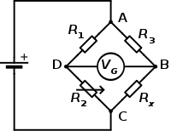  FICHE DE COURS  Les composants | SIN  CC-R6
Les résistances - 6 – Pont de Wheatstone
Objectifs : les ponts de Wheatstone permettent de mesurer finement des températures, des masses ...
Principe : Ils utilisent le principe de variation de résistance liée à la température ou à la pression.
Prérequis : pont diviseur.
R1
R3
R2
R4

On mesure ensuite la différence de potentiel entre V_{A} et V_{B}

Schéma général
La tension de sortie du pont de Wheatstone est la tension différentielle V_{A}-V_{B}.
Le pont de Wheatstone peut se voir comme deux ponts diviseurs

R1
R2
R3
R4

On a parmi ces 4 résistances au moins une résistance variable, la résistance varie suivant la température, la masse appliquée, la pression …

On a donc un point de repos qui correspond à un pont équilibré soit V_{A}-V_{B} = 0, comme la tension VDC est non nulle, cela correspond à

Cas particulier

Montage simple

Si ΔR est petit devant R ( ΔR<<R) alors 2 R + ΔR ≈ 2 R ;

Ce pont de Wheatstone sera nécessairement relié à un circuit spécialisé qui amplifiera ce signal V_{AB .}

Circuit spécialisé HX711
2.7~5.5V
VBG
PGA
Gain = 32, 64, 128
24-bit
Σ∆
ADC
Input
MUX
Digital
Interface
Analog Supply Regulator
Internal
Oscillator
Bandgap Reference
HX711
XI
XO
DOUT
PD_SCK
RATE
BASE
VSUP
DVDD
INB-
INB+
INA-
INA+
To/From
MCU
AVDD
AGND
Load cell
Fig. 1 Typical weigh scale application block diagram
VFB
R
2
R
1
0.1uF
10uF
S8550
VAVDD
V
SUP

Le pont de Wheatstone est représenté
par Load cell
Le signal V_{AB} arrivera sur INA+, INA-

Suivant le type de capteur, on pourra choisir
un gain de 32, 64 ou 128.

La sortie se fait avec une liaison série synchrone spécialisée : signaux PD_SCK et Dout

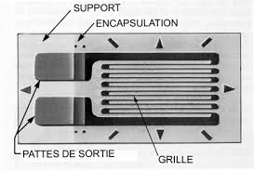
Montage double pour des jauges de contrainte.

Si ΔR est petit devant R ( ΔR<<R) alors 2 R + ΔR ≈ 2 R ;

Soit une tension double au montage précédent.
Attention il faut que le montage mécanique soit très bien fait pour que l’effort soit le même sur les 2 jauges de contraintes.

Montage avec 4 jauges de contrainte
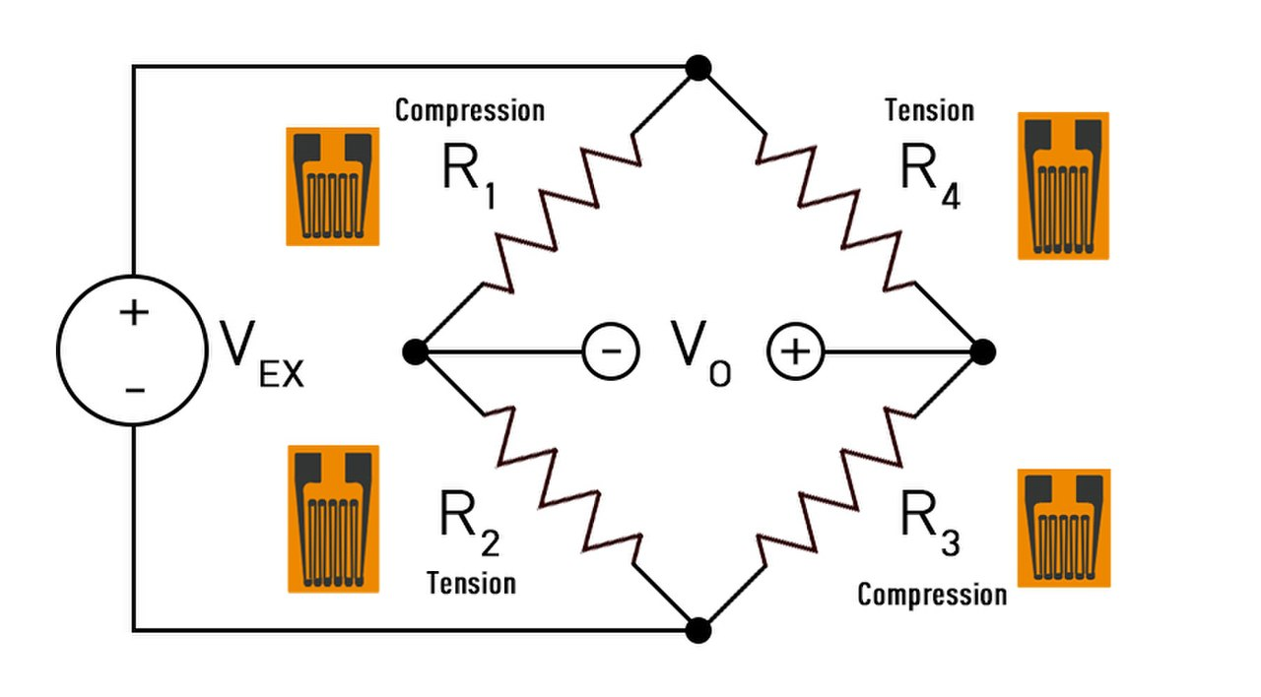
R₁ = R – Δ R compression la résistance diminue
R₂ = R + Δ R extension la résistance augmente
R₃ = R – Δ R ; R₄ = R + Δ R

Attention Il faut que les efforts soient identiques sur les 4 jauges !

